Trabajo Practico de Informática N1
Ludmila Galván
3A

La Memoria RAM

En informática, la memoria RAM (acrónimo de Random Access Memory, o sea, “Memoria de Acceso Aleatorio” en inglés) es un tipo de memoria operativa de las computadoras y sistemas informáticos, donde se ejecuta la mayor parte del software, desde el propio sistema operativo hasta él software de aplicación y otros programas semejantes.
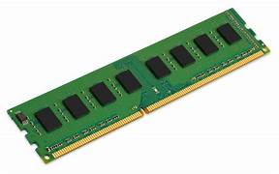

Características de la memoria RAM
La memoria RAM se caracteriza por lo siguiente:
- Es de libre acceso. El sistema accede a ella de manera aleatoria, es decir, sin un orden secuencial establecido y del modo más rápido y ágil posible.
- Funciona a corto plazo. Una vez reiniciado o apagado el sistema, la memoria RAM queda en blanco para poder volverse a usar en el siguiente ciclo.
- Determina la capacidad de cómputo simultáneo. Dado que es el lugar donde se van a ejecutar los programas de la computadora, la cantidad de RAM del sistema determina cuántas cosas puede hacer al mismo tiempo.
- Es bidireccional. En la memoria RAM se pueden introducir o “escribir” datos, tanto como extraerlos o “leerlos”, a diferencia de otros tipos de memoria, como la ROM.
- Puede ser fija o expandible. En algunos sistemas, el monto de RAM está predeterminado y no puede aumentarse, mientras que otros permiten añadir módulos nuevos para incrementar la memoria del sistema.
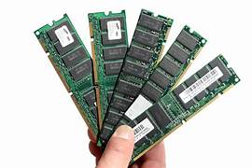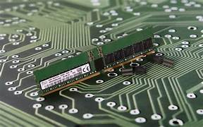
Función que cumple:
La memoria RAM es la memoria operativa del sistema informático, es decir, es donde se ejecutan y permanecen activos los diversos programas en uso, desde el propio sistema operativo hasta las aplicaciones de trabajo que utilicemos.
Es por eso que al mantener demasiadas aplicaciones activas simultáneamente, la capacidad de RAM del sistema disminuye y ello puede interferir con la velocidad de cómputo del sistema. Mientras más RAM tenga un sistema informático, más actividades podrá llevar a cabo de manera simultánea.
Precios actuales:
Actualmente si quieres comprar una RAM de gama media/alta de marcas reconocidas como Corsair, Lexar, HyperX, etc. Están más o menos entre 90.000 a 200.000 pesos argentinos, si es de gama baja y muy baja estarán entre 20.000 a 80.000.

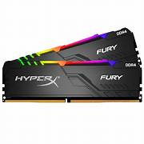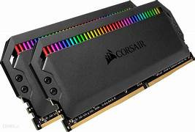
Últimos avances
Los investigadores llevan varios años trabajando en este novedoso tipo de memoria por sus atractivas cualidades y, el último avance en la investigación podría significar que la producción en masa es posible en un futuro cercano, algo clave para que triunfe.
La UltraRAM, para quien no la conozca, se describe como una tecnología de memoria que combina la no volatilidad de una memoria de almacenamiento de datos, como el flash, con la velocidad, la eficiencia energética y la resistencia de una memoria de trabajo, como la DRAM.
Es importante destacar que la UltraRAM podría ser el tipo de memoria universal que algún día satisfaga todas las necesidades de memoria, tanto de RAM como de almacenamiento, de los PC y dispositivos tecnológicos de cualquier tipo.

